تجربه های علمی سطح 2 سیستم بین المللی OFQUAL، مضمون بیولوژی

تجربهٔ عملی ۱: مشاهدهٔ حجره‌های پیاز با میکروسکوپ
🎯 هدف
مشاهدهٔ حجره‌های پیاز زیر میکروسکوپ و شناسایی بخش‌های اصلی آن شامل:
- دیوار حجره (Cell wall)
- سایټوپلازم (Cytoplasm)
- هسته (Nucleus)

ویدیوی مرتبط:
https://www.youtube.com/shorts/Ad3tqXocaww

🧰 مواد لازم
- میکروسکوپ نوری (Light Microscope)
(حتی میکروسکوپ‌های آموزشی ساده یا میکروسکوپ موبایلی کوچک که در بازار یا فروشگاه‌های وسایل تعلیمی پیدا می‌شود نیز مناسب است)
- پیاز
- چاقو یا تیغۀ نازک
- پنس (یا نوک خلال‌دندان)
- لام (شیشه پایه) و لامل (پوش شیشه‌ای) یا پلاستیک شفاف بسته بندی
- قطره‌چکان یا قاشق کوچک چایخوری
- آب
- رنگ یُد (Iodine solution) یا در صورت نبود، چای سیاه غلیظ یا زعفران حل‌شده در آب گرم برای رنگ کردن
- دستمال کاغذی

🧪 طرز کار
- آماده‌سازی نمونه
  - یک پیاز را باز کنید و از سطح داخلی آن، لایهٔ بسیار نازکی از پوست شفاف (اپیدرم) جدا کنید.
  - لایه باید نازک و تقریباً شفاف باشد.
- گذاشتن نمونه روی لام
  - پوست نازک پیاز را روی لام بگذارید تا صاف شود.
- افزودن رنگ
  - یک قطره از محلول یُد (یا چای/زعفران) روی آن بریزید تا حجره‌ها بهتر دیده شوند.
  - ۳۰ ثانیه صبر کنید.
- پوشاندن با لامل
  - به‌آرامی لامل یا پلاستیک شفاف را از یک سمت روی نمونه بگذارید تا حباب هوا داخل نشود.
- مشاهده زیر میکروسکوپ
  - از عدسی با بزرگنمایی کم (×10) شروع کنید تا نمونه را بیابید.
  - سپس به بزرگنمایی بیشتر (×40) بروید تا ساختار حجره‌ها واضح‌تر شود.
  - در صورت استفاده از میکروسکوپ موبایلی کوچک، موبایل را روی عدسی ثابت نگه دارید و از نور طبیعی یا چراغ استفاده کنید.

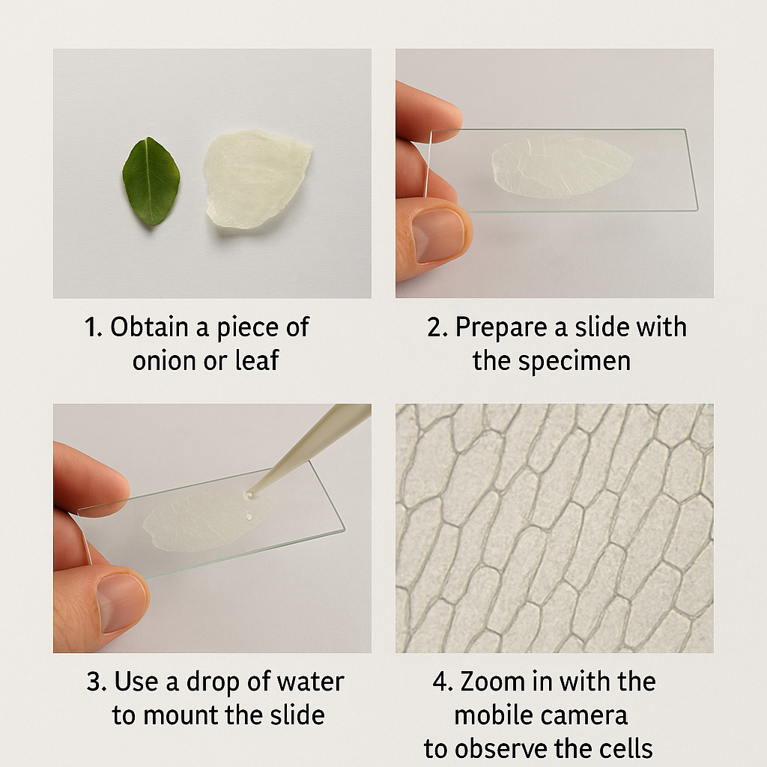
- یک برگ گیاه یا پوسته نازک پیاز را آماده کنید.
- نمونه را روی شیشه نازک بگذارید.
- یک قطره از محلول رنگی ید یا چای یا زعفران روی آن بریزید.
- روی نمونه را پوشانده و زیر میکروسکوپ بگذارید و یا توسط کمره میکروسکوپ موبایل زوم کنید.

- رسم مشاهدات
  - شکل حجره‌ها را در دفتر رسم کنید.
  - دیوار حجره، هسته و سایټوپلازم را مشخص و نام‌گذاری کنید.
📊 نتیجهٔ مورد انتظار
- حجره‌ها به شکل چهارگوش‌های منظم دیده می‌شوند.
- رنگ یُد، چای یا زعفران هسته را تیره‌تر نشان می‌دهد.
- دیوار حجره‌ها با خط‌های واضح مشخص‌اند.
- سایټوپلازم نواحی روشن‌تر داخل حجره را تشکیل می‌دهد.

💡 گزینهٔ جایگزین اگر میکروسکوپ در دسترس نیست:
اگر شاگرد میکروسکوپ ندارد، می‌تواند از این گزینه‌ها استفاده کند:
- میکروسکوپ موبایلی کوچک (clip-on microscope lens):
این عدسی‌ها به موبایل وصل می‌شوند (قیمت پایین و در افغانستان قابل‌دسترس‌اند).
کافی است همان مراحل بالا را اجرا کرده و عدسی را روی موبایل نصب کند.
- بازدید گروهی در مکتب یا کورس علمی:
یک نفر تجربه را انجام دهد و دیگران از طریق تصویر یا ویدیو مشاهده کنند.

🧠 پرسش‌ها برای شاگردان
- کدام بخش‌های حجره را مشاهده کردید؟
- تفاوت استفاده از کمرهٔ موبایل با مایکروسکوپ چیست؟
- چرا آب در این تجربه اهمیت دارد؟
- چه کاری باعث شفاف‌تر شدن تصویر می‌شود؟

🧪 تجربهٔ عملی ۲: بررسی پدیدهٔ اوسموز در بافت گیاه (با استفاده از کچالو)
🎯 هدف
درک این‌که چگونه آب از محلول رقیق به محلول غلیظ از طریق پوستهٔ حجره حرکت می‌کند (پدیدهٔ اوسموز) و دیدن اثر آن در کچالو یا هر سبزی مشابه.

ویدیوی آموزشی مرتبط:
https://www.youtube.com/watch?v=oieXYuQm_xE

🧰 مواد لازم
- یک عدد کچالو (یا زردک/بادرنگ اگر کچالو نباشد)
- نمک یا شکر
- خطکش برای اندازه گیری طول قطعات
- آب
- سه پیاله یا بوتل شیشه‌ای
- چاقو یا کارد میوه‌خوری
- قاشق و پیمانه برای اندازه‌گیری
- کاغذ و قلم برای یادداشت مشاهدات

🧪 طرز کار
- آماده‌سازی محلول‌ها
  - پیاله ۱: فقط آب ساده (محلول خنثی یا کنترل)
  - پیاله ۲: یک قاشق چای‌خوری نمک را در یک پیاله آب حل کنید (محلول غلیظ)
  - پیاله ۳: یک قاشق چای‌خوری شکر را در یک پیاله آب حل کنید (محلول متوسط)
- آماده‌سازی کچالوها
  - کچالو را پوست کنید و آن را به سه تکه مساوی ببرید (بهتر است هر تکه حدود ۵ سانتی‌متر باشد).
  - با خط‌کش طول هر تکه را با دقت بالا اندازه بگیرید و بنویسید.
- گذاشتن در محلول‌ها
  - هر تکه کچالو را در یکی از محلول‌ها بگذارید.
  - بالای هر پیاله نامش را بنویسید: «آب ساده»، «نمکی»، «شکری».
- انتظار و مشاهده
  - اجازه دهید کچالوها برای ۲۴ ساعت در محلول بمانند.
  - روز بعد، آن‌ها را بیرون آورده و تغییرات را مشاهده کنید:
    - آیا نرم شده‌اند یا سفت‌تر؟
    - آیا بزرگ‌تر شده‌اند یا کوچک‌تر؟
  - طول آن‌ها را دوباره اندازه بگیرید و یادداشت کنید.
- نتیجه‌گیری
  - مقایسه کنید:
    - در آب ساده، آب وارد حجره‌های کچالو می‌شود (کچالو پُف می‌کند).
    - در آب نمکی، آب از حجره‌ها خارج می‌شود (کچالو چروک می‌شود).
    - در آب شکری، تغییرات متوسط دیده می‌شود.

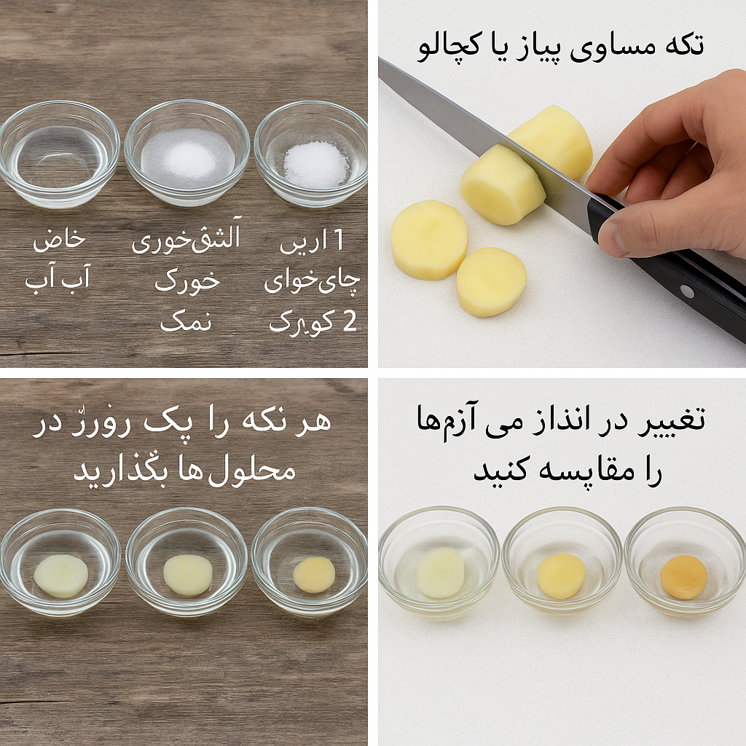
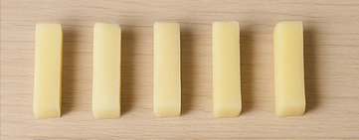
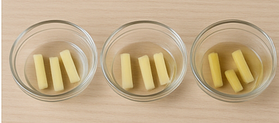
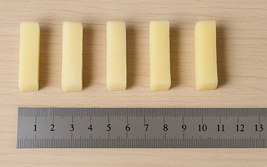
آب شکری آب نمکی آب خالص
- سه ظرف محلولهای مورد نظر را آماده کنید.
2- 9 قطعه چیپس کچالو هم اندازه با ابعاد 1x1x5 cm را برش بزنید.
3- سه قطعه چیپس در هر ظرف بگذارید و روی ظرفها را بپوشانید تا آب آن بخار نشود.
4- بعد از 24 ساعت ابعاد چیپسهای کچالو را با دقت اندازه گیری و یاداشت نمایید.


📊 نتیجهٔ مورد انتظار
- آب ساده → کچالو نرم‌تر و بزرگ‌تر (حرکت آب به داخل حجره‌ها)
- آب نمکی → کچالو سفت و چروک (خروج آب از حجره‌ها)
- آب شکری → تغییر متوسط (وابسته به غلظت شکر)

🧠 پرسش‌ها برای شاگردان
- چرا کچالو در آب ساده بزرگ‌تر شد؟
- در محلول نمکی چه اتفاقی افتاد؟
- پدیدهٔ اوسموز را با واژه‌های ساده توضیح دهید.
- اگر محلول خیلی غلیظ‌تر بسازیم، چه می‌شود؟

💡 نکات اضافی
- اگر ترازو در دسترس است، شاگردان می‌توانند وزن هر کچالو را قبل و بعد از آزمایش هم مقایسه کنند.
- می‌توان به جای کچالو از بادرنگ، زردک یا سیب نیز استفاده کرد.
- اگر ۲۴ ساعت زمان ندارند، حداقل ۴ ساعت هم کافی است برای دیدن تفاوت محسوس.

🧪 تجربهٔ عملی ۳: اثر pH بر فعالیت انزایم‌ها
🎯 هدف
بررسی این‌که چگونه محیط اسیدی یا قلیایی می‌تواند بر سرعت فعالیت یک انزایم (کاتالیزور طبیعی بدن) تأثیر بگذارد.
در این آزمایش از جگر (کبد) یا کچالو استفاده می‌کنیم، چون هر دو دارای انزایمی به نام کاتالیز (Catalase) هستند که پروکساید هایدروجن (Hydrogen Peroxide) را به آب و اکسیجن تجزیه می‌کند و باعث تولید حباب می‌شود.

لینک ویدیوی مرتبط
https://www.youtube.com/watch?v=JyXXoevEWc8
🧰 مواد لازم
- تکه‌های کوچک کچالو
- پروکساید هایدروجن (Hydrogen Peroxide) (از دواخانه یا جعبه کمک‌های اولیه میتوانید بدست آورید)
- سه پیاله کوچک شیشه‌ای یا پلاستیکی
- آب، سرکه، و بوره (شکر) یا پودر بیکینگ سودا
- قاشق و قطره‌چکان
- تایمر یا ساعت
- کاغذ و قلم برای یادداشت
🧪 طرز کار
- آماده‌سازی محلول‌ها با pH متفاوت
  - پیاله ۱: آب ساده (pH خنثی)
  - پیاله ۲: سرکه (محیط اسیدی)
  - پیاله ۳: محلول بیکینگ سودا در آب (محیط قلیایی)
- گذاشتن نمونه‌های کچالو در محلول‌ها
  - در هر پیاله یک تکه کوچک کچالو بیندازید و بگذارید ۵ دقیقه بماند تا با محلول تماس پیدا کند.
- افزودن پروکساید هایدروجن
  - حالا به هر پیاله یک قاشق کوچک پروکساید هایدروجن اضافه کنید.
  - فوراً مشاهده کنید چه مقدار حباب یا کف تولید می‌شود.
- یادداشت مشاهدات
  - سرعت و مقدار تولید حباب‌ها را مقایسه کنید:
    - در کدام پیاله حباب‌ها زیادتر و سریع‌تر تولید می‌شوند؟
    - در کدام پیاله کم‌تر یا اصلاً تولید نشد؟
- نتیجه‌گیری
  - در محیط خنثی (آب ساده) انزایم بهترین عملکرد را دارد.
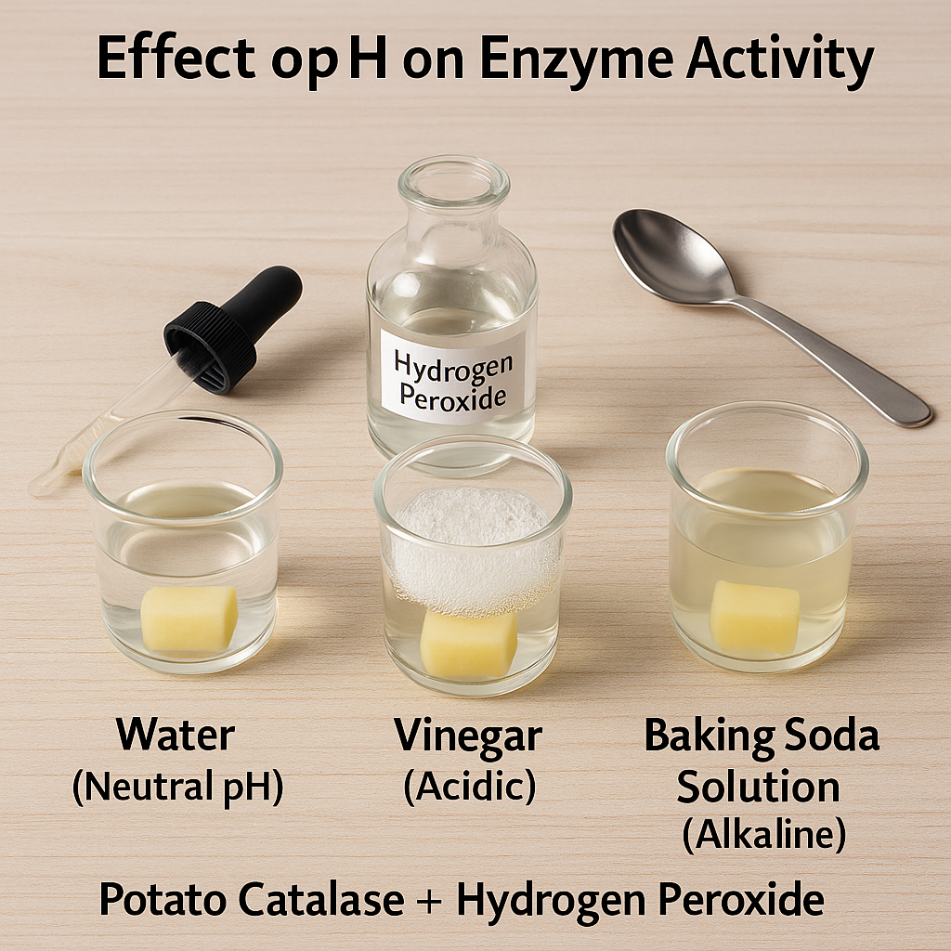
  - در محیط‌های خیلی اسیدی یا قلیایی، انزایم‌ها غیرفعال می‌شوند و واکنش متوقف می‌شود.
محلول آب و بیکینگ سودا (قلیایی) سرکه (اسیدی) آب خالص (محلول خنثی)

📊 نتیجهٔ مورد انتظار
محلول | محیط | مقدار تولید حباب‌ها | نتیجه
آب ساده | خنثی | زیاد | فعالیت انزایم طبیعی
سرکه | اسیدی | کم یا هیچ | فعالیت انزایم مختل
بیکینگ سودا | قلیایی | کم | فعالیت انزایم کاهش‌یافته

🧠 پرسش‌ها برای شاگردان
- در کدام محیط بیشترین مقدار گاز تولید شد؟
- چرا انزایم‌ها در محیط‌های خیلی اسیدی یا قلیایی خوب کار نمی‌کنند؟
- چه نمونه‌های طبیعی دیگری در خانه می‌توان برای انزایم آزمایش کرد؟

💡 نکات برای خانه
- اگر پروکساید در دسترس نیست، شاگردان می‌توانند فقط مرحلهٔ آماده‌سازی محلول‌ها را تمرین کنند و از ویدیوهای آموزشی نتایج را ببینند.
- برای مشاهدهٔ بهتر، از ظرف شیشه‌ای و زمینهٔ سفید استفاده کنید.
- همیشه مراقب باشید پروکساید با پوست تماس نگیرد.

🧴 گزینه‌های جایگزین برای پراکساید
🥔 روش با کچالو و صابون ظرف‌شویی (شبیه‌سازی تولید حباب)
هدف: نشان دادن تغییر سرعت واکنش با محیط اسیدی و قلیایی.
مواد لازم:
- کچالو خام (دارای انزایم طبیعی)
- مایع ظرف‌شویی (مایع صابون)
- سرکه
- آب ساده
- محلول بیکینگ سودا (قلیایی)
- سه پیاله شیشه‌ای
روش:
- در هر پیاله یک قاشق مایع ظرف‌شویی بریز.
- یکی را با سرکه مخلوط کن (محیط اسیدی)، دومی را با بیکینگ سودا (محیط قلیایی) و سومی را فقط با آب بگذار (خنثی).
- در هر پیاله یک تکهٔ کوچک کچالو بنداز.
- مشاهده کن کجا حباب‌ها بیشتر تولید می‌شوند.
💡 در پیالهٔ آب ساده، حباب‌ها بیشتر خواهند بود (انزایم فعال‌تر)،
در سرکه یا بیکینگ سودا، حباب‌ها کمتر خواهند شد (انزایم آسیب می‌بینند).

🧪 تجربهٔ عملی ۴: شناسایی بعضی مواد غذایی با امکانات خانه
🎯 هدف
شاگرد بفهمد که در غذاها نشاسته، روغن/چربی و پروتئین وجود دارد و برای هرکدام یک روش سادهٔ خانگی انجام بدهد.

ویدیوی مرتبط:
https://www.youtube.com/watch?v=2fPwfvbBRT0
https://www.youtube.com/watch?v=akMLGbNA0gE
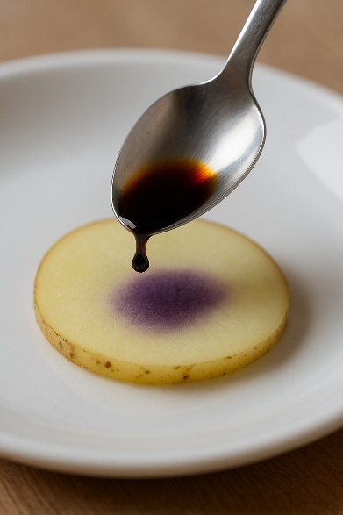
1. تشخیص نشاسته (Starch)
مواد لازم:
- نان، آرد گندم یا برنج پخته
- محلول ید اگر در خانه هست (بتادین/پوویدون-آیودین که برای زخم استفاده می‌شود هم کار می‌دهد)
طرز کار:
- تکهٔ کوچک نان یا برنج را در بشقاب بگذار.
- یک قطره بتادین روی آن بزن.
- اگر رنگ قهوه‌یی بتادین به بنفش/آبی تیره تبدیل شد، نشان می‌دهد که نشاسته وجود دارد.
اگر بتادین در خانه نبود:
شاگرد فقط توضیح را می‌نویسد و یک عکس از اینترنت می‌بیند، اما می‌تواند بگوید کدام غذاها معمولاً نشاسته دارند (نان، برنج، کچالو).

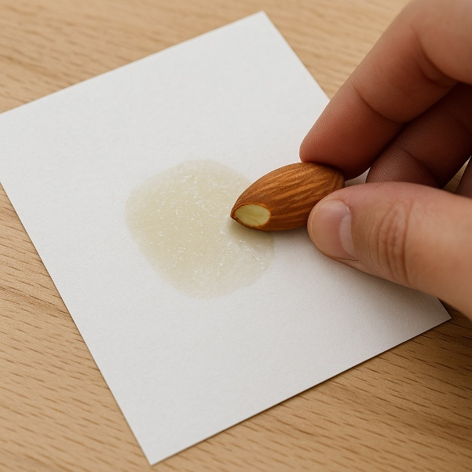
2. تشخیص روغن یا چربی
مواد لازم:
- کاغذ سفید نازک
- خوراکی‌های مختلف: مغز بادام، تخم، روغن، نان خشک
- قاشق
طرز کار:
- یک ذره کوچک از غذا (مثلاً مغز بادام یا کمی روغن) را روی کاغذ بمال.
- بگذار ۲–۳ دقیقه خشک شود.
- اگر بعد از خشک شدن روی کاغذ لکهٔ شفاف/چرب باقی ماند، غذا چربی دارد.

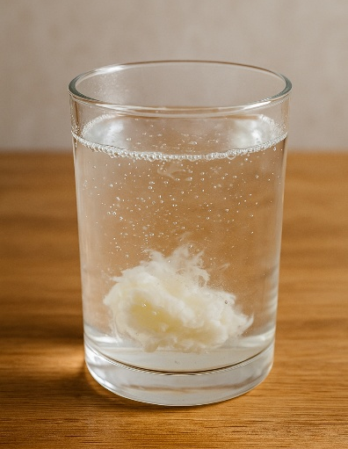
3. نشان‌دادن پروتئین به‌صورت مفهومی
چون محلول بیورت نداریم، یک روش دمایی استفاده می‌کنیم.
مواد لازم:
- سفیدهٔ تخم‌مرغ یا شیر
- یک گیلاس آب جوش
- یک گیلاس سرکه یا آبلیمو
طرز کار:
- کمی سفیدهٔ تخم‌مرغ را در گیلاس آب جوش بریزید.
- می‌بینی که از شفاف به سفید و جامد تبدیل می‌شود – این نشان می‌دهد پروتئین وقتی شرایطش عوض شود (حرارت/اسید) دناتور می‌شود. دناتوریشن (تغییر ماهیت دادن)
- همان کار را با سفیده + سرکه یا آبلیمو بکن؛ در اسید زودتر دلمه می‌شود.
- شاگرد می‌نویسد: «پروتئین‌ها در شرایط مختلف شکل خود را از دست می‌دهند.»
(این معادل مستقیم تست لابراتواری نیست، اما مفهوم را منتقل می‌کند.)

📊 نتیجهٔ مورد انتظار
شماره آزمایش | غذا/نمونه | کار انجام‌شده | مشاهده | نتیجه
1 (نشاسته) | نان | یک قطره بتادین | رنگ آبی/بنفش شد | نشاسته موجود است
2 (چربی) | مغز بادام | مالیدن روی کاغذ | لکه چرب ماند | چربی موجود است
3 (پروتئین) | سفیده تخم‌مرغ | گرم شد/سرکه اضافه شد | سفت و سفید شد | پروتئین تغییر کرد

🧠 پرسش‌ها برای شاگرد
- کدام یک از غذاهایی که در خانه دارید نشاسته دارند؟
- چرا روی کاغذ چربی شفاف می‌ماند؟
- وقتی سفیده را در آب جوش می‌اندازیم چرا شکلش عوض می‌شود؟
- در لابراتوار از چه محلول‌هایی برای این کار استفاده می‌کنند؟ (اینجا شاگرد اسم‌ها را یاد می‌گیرد: Benedict, Biuret, Iodine, Ethanol)

🧪 تجربهٔ عملی ۵: بررسی تأثیر نور بر فتوسنتز
🎯 هدف
نشان دادن این‌که گیاه برای ساختن غذا (نشاسته) به نور آفتاب نیاز دارد.

ویدیوی مرتبط
https://www.youtube.com/watch?v=0s_xZqvwm_s
🧰 مواد لازم
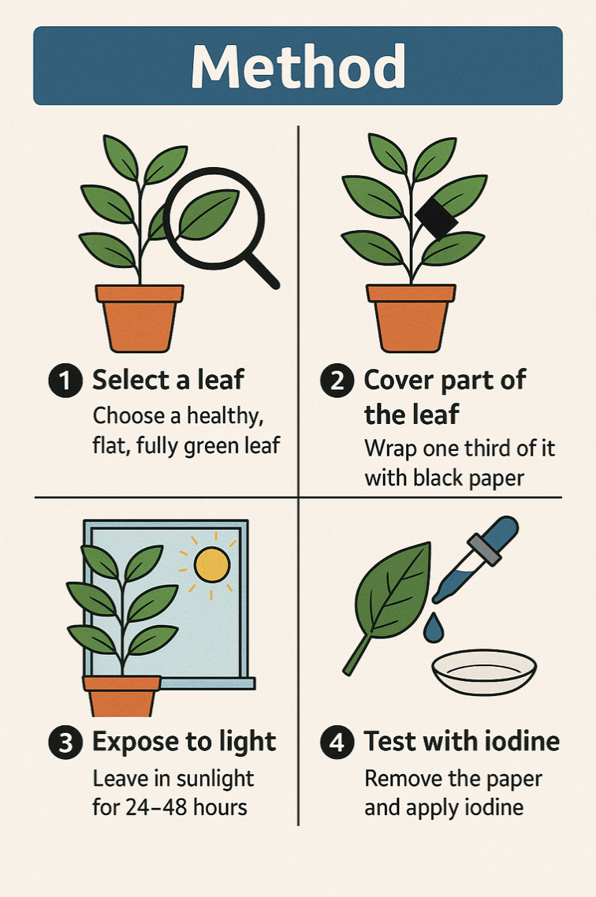
- یک گلدان کوچک گیاه سبز (مثل برگ نعناع، ریحان یا برگ لوبیا)
- یک برگ سالم و بزرگی از گیاه را انتخاب کنید.
- دو طرف نیم برگ را با فویل آلومینیومی یا ورق سیاه بپوشانید.
- حالا به مدت دو روز پشت کلکین اتاق بگذارید که نور مناسبی داشته باشد.
- حالا یک قطره آیودین را با دقت روی برگ پخش کنید.
- تکه کاغذ یا فویل آلومینیومی (برای پوشاندن بخشی از برگ)
- بتادین یا محلول ید (برای آزمایش نشاسته)
- آب گرم و قابلمه کوچک
- یک پیاله آب سرد
- چاقو یا قیچی کوچک
- دفترچه برای یادداشت

🧪 طرز کار
طرز کار
A. آمادگی (روز اول)
- انتخاب برگ:
یک برگ سالم، صاف و کاملاً سبز را که هنوز به گیاه وصل است انتخاب کنید.
- پوشاندن قسمتی از برگ:
  - یک تکه کاغذ سیاه یا فویل آلومینیوم به اندازهٔ پوشاندن نصف برگ (یا یک نوار وسطی) ببُرید.
  - آن را به نرمی دور برگ بپیچانید تا نور از آن عبور نکند.
  - با چسپ یا کلپ کاغذی آن را محکم کنید، اما برگ یا ساقه را فشار ندهید و آسیب نرسانید.
- نشان‌گذاری گیاه:
اگر بیش از یک برگ را آزمایش می‌کنید، برچسب بزنید: «برگ پوشیده‌شده – آزمایش فوتوسنتز».

B. در معرض نور قرار دادن (۲روز)
- گیاه را در جای پرنور بگذارید — مثلاً کنار پنجره در مقابل آفتاب.
- آن را ۴۸ ساعت در همان حالت رها کنید.
  - قسمت ناپوشیدهٔ برگ نور می‌گیرد ← فوتوسنتز انجام می‌دهد ← گلوکوز تولید می‌شود ← نشاسته ساخته می‌شود.
  - قسمت پوشیده نور نمی‌گیرد ← فوتوسنتز نمی‌شود ← نشاسته ساخته نمی‌شود یا بسیار کم.

C. آماده‌سازی برگ برای آزمایش (روز سوم)
- پوش برگ را با دقت بردارید و مشخص کنید که کدام قسمت برگ پوشیده بوده است.
- (اختیاری ولی بهتر):
برگ را برای ۱۰–۲۰ ثانیه در آب داغ بیندازید تا نرم شود.
این کار باعث می‌شود یُد بهتر در برگ نفوذ کند.
⚠️ این کار باید با حضور یک بزرگسال انجام شود.
- برگ را روی یک بشقاب سفید صاف بگذارید.

D. آزمایش نشاسته
- افزودن یُد:
با قطره‌چکان یا قاشق چای‌خوری، چند قطره محلول یُد را روی برگ بریزید طوری که هر دو قسمت برگ که پوشیده شده بود و یا در معرض نور بود را بپوشاند.
- ۱–۲ دقیقه صبر کنید و تغییر رنگ را مشاهده نمایید.
E. مشاهدات
- رنگ‌ها را مشاهده کنید:
- آبی‌تیره / بنفش‌تیره ← نشاسته موجود است ← فوتوسنتز صورت گرفته است
- زرد–قهوه‌ای / نارنجی ← نشاسته موجود نیست ← فوتوسنتز صورت نگرفته است

🧠 پرسش‌ها برای شاگردان
- چرا فقط بخش‌های آفتاب‌خورده رنگشان تغییر کرد؟
- چه چیزی در برگ باعث تولید نشاسته می‌شود؟
- اگر گیاه را در تاریکی نگه داریم چه اتفاقی می‌افتد؟
- چرا بتادین در این آزمایش استفاده می‌شود؟

🧪 تجربهٔ عملی ۶: سنجش زمان عکس‌العمل انسان
🎯 هدف
بررسی تفاوت زمان عکس‌العمل انسان در شرایط مختلف (مثلاً قبل و بعد از حواس‌پرتی یا خستگی) و آشنایی با مفاهیم تحریک (Stimulus) و پاسخ (Response) در سیستم عصبی.
ویدیوی مرتبط:
https://www.youtube.com/watch?v=Fm02i4vEi5Q
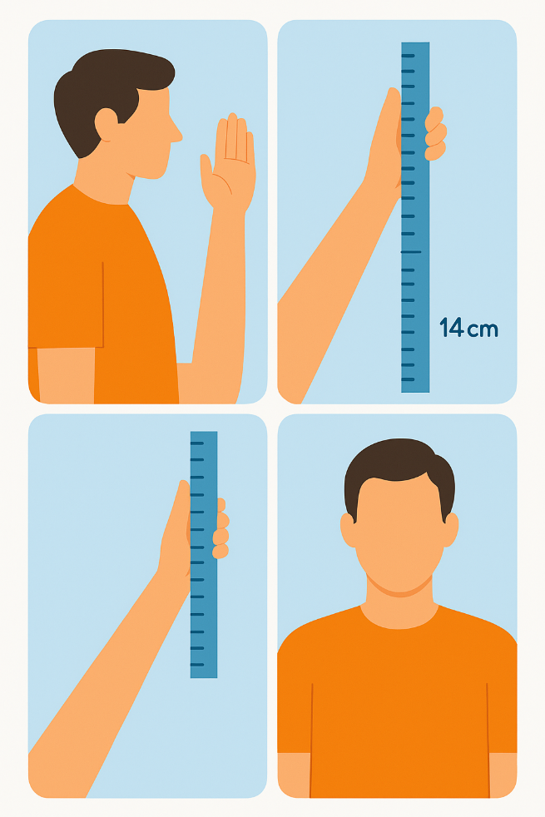
🧰 مواد لازم
- خط‌کش ۳۰ سانتی‌متر
- دو نفر (یکی آزمایش‌کننده و یکی داوطلب)
- کاغذ و قلم برای ثبت نتایج
- (اختیاری) موبایل با کرنومتر یا اپلیکیشن Reaction Time
🧪 طرز کار
روش با خط‌کش
- آماده‌سازی:
  - داوطلب باید بنشیند و دست خود را باز نگه دارد تا شست و انگشت اشاره حدود ۲ سانتی‌متر از هم فاصله داشته باشد.
  - آزمایش‌کننده خط‌کش را در بین انگشتان داوطلب قرار دهد، به‌طوری که عدد صفر دقیقاً در بین دو انگشت باشد.
- اجرای آزمایش:
  - بدون هشدار، خط‌کش را رها کن.
  - داوطلب باید تا جایی که می‌تواند سریع خط‌کش را بگیرد.
- اندازه‌گیری:
  - عددی را که بالای انگشت داوطلب ایستاده است بخوان و یادداشت کن.
  - هرچه عدد کمتر باشد، زمان عکس‌العمل سریع‌تر است.
- تکرار در شرایط مختلف:
  - سه بار در حالت عادی.
  - سه بار وقتی داوطلب حواس‌پرت است (مثلاً در حال شمردن یا صحبت).
  - سه بار پس از خستگی (مثلاً چند حرکت فیزیکی).
- میانگین‌گیری:
  - برای هر حالت میانگین عددها را بگیر.
  - سپس با جدول مقایسه کن.

🧮 محاسبهٔ تقریبی زمان عکس‌العمل
می‌توان با استفاده از فرمول فیزیکی ساده، زمان را از فاصله‌ای که خط‌کش افتاده حساب کرد:
که در آن:
- = زمان (ثانیه)
- = فاصله‌ای که خط‌کش افتاده (متر)

برای مثال اگر خط‌کش تا عدد 20 سانتی‌متر افتاد:

📊 نمونهٔ جدول ثبت نتایج
حالت | افتادن خط‌کش (سانتی‌متر) | زمان تقریبی (ثانیه) | مشاهده
حالت عادی | 18 | 0.19 | سریع
حواس‌پرت | 26 | 0.23 | کندتر
خسته | 31 | 0.25 | بسیار کند

🧠 پرسش‌ها برای شاگردان
- چرا زمان عکس‌العمل در حالت خستگی افزایش می‌یابد؟
- کدام عامل‌ها می‌توانند بر سرعت عکس‌العمل تأثیر بگذارند؟
- آیا همهٔ افراد در یک گروه زمان یکسانی دارند؟ چرا؟

تجربهٔ عملی ۷: بررسی واکنش گیاه به نور (فتوتروپیسم)
🎯 هدف
نشان دادن این‌که گیاهان برای رشد به سوی نور خم می‌شوند، چون نور رشد را در قسمت‌های مختلف ساقه به‌طور متفاوت تحریک می‌کند.

ویدیوی مرتبط
https://www.youtube.com/watch?v=WZ1NRP3OF5w
🧰 مواد لازم
- چند دانهٔ لوبیا، عدس یا گندم (به‌راحتی در خانه پیدا می‌شود)
- سه پیاله یا گلدان کوچک با خاک یا پنبه مرطوب
- جعبهٔ مقوایی (مثلاً جعبه کفش)
- قیچی یا چاقوی کوچک برای بریدن پنجره نور
- آب برای مرطوب نگه داشتن دانه‌ها
- دفترچه برای ثبت مشاهدات روزانه

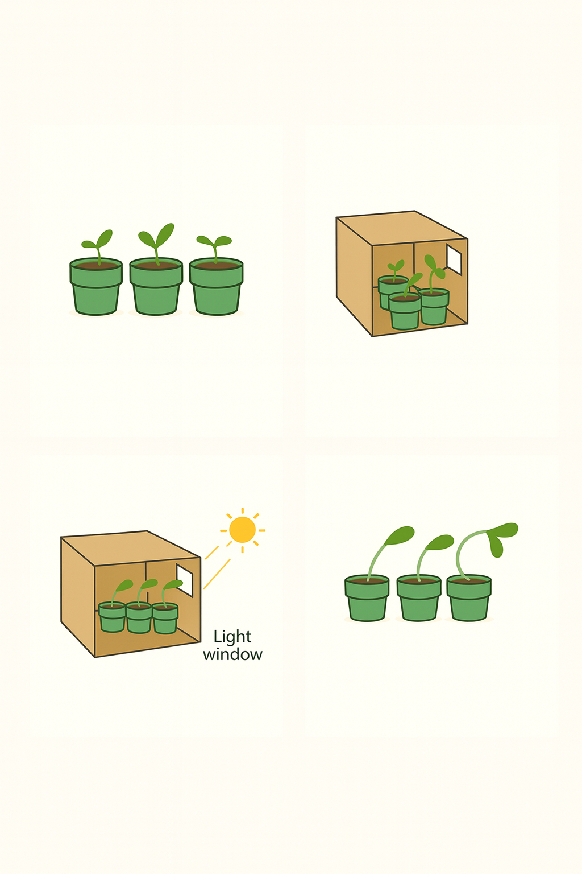
🧪 طرز کار
- کاشتن دانه‌ها:
  - در هر سه پیاله، چند دانه لوبیا یا عدس بکار و کمی آب بپاش تا مرطوب شود.
  - دانه‌ها را در جای گرم (نه خیلی داغ) بگذار تا جوانه بزنند.
- ساخت جعبه نوری:
  - وقتی جوانه‌ها به طول حدود ۵ سانتی‌متر رسیدند، هر پیاله را داخل جعبه مقوایی بگذار.
  - در یکی از دیواره‌های جعبه یک پنجره کوچک ببُر تا نور فقط از همان سمت وارد شود.
- قرار دادن در نور:
  - جعبه را نزدیک پنجره بگذار تا نور از یک طرف بتابد.
  - در هر ۱۲ ساعت، وضعیت ساقه‌ها را بررسی و یادداشت کن.
- مشاهده و ثبت تغییرات:
  - بعد از ۲–۳ روز، مشاهده می‌کنی که ساقه‌های گیاه به‌سمت پنجره (منبع نور) خم شده‌اند.
  - شاگرد می‌تواند زاویه خم شدن را تخمین بزند یا با عکس‌گرفتن پیشرفت را ثبت کند.

📊 جدول مشاهده
روز | وضعیت ساقه | جهت خم شدن | توضیح
۱ | راست | ندارد | جوانه تازه سبز شد
۲ | کمی خم | به‌سمت پنجره | گیاه نور را حس کرده
۳ | خم واضح | به‌سمت نور | رشد نابرابر سلول‌ها در دو سمت ساقه
۴ | ثابت | به‌سمت نور | واکنش کامل فتوتروپیسم

🌞 توضیح علمی ساده
در ساقهٔ گیاه ماده‌ای به‌نام آکسین (Auxin) وجود دارد که رشد سلول‌ها را تنظیم می‌کند.
وقتی نور از یک سمت می‌تابد، آکسین به سمت سایه حرکت می‌کند و رشد آن سمت بیشتر می‌شود، در نتیجه ساقه به‌سمت نور خم می‌شود.

🧠 پرسش‌ها برای شاگردان
- چرا ساقهٔ گیاه به‌سمت نور خم شد؟
- اگر نور از بالا بتابد، چه می‌شود؟
- آیا ریشه نیز به نور واکنش نشان می‌دهد؟ (نشان می‌دهد ولی برعکس — به دور از نور رشد می‌کند).
- این رفتار چه کمکی به بقای گیاه می‌کند؟

تجربهٔ عملی ۸: بررسی جمعیت گیاهان در محیط طبیعی

🎯 هدف
یادگیری روش‌های نمونه‌برداری (Sampling) برای تخمین تعداد گیاهان در یک ناحیه و مشاهدهٔ اینکه چگونه عوامل محیطی مثل نور، سایه، یا رطوبت بر رشد گیاهان تأثیر می‌گذارند.
ویدیوی مرتبط
https://www.youtube.com/watch?v=RhMOCxXcDrQ

🧰 مواد لازم (نسخهٔ خانگی)
- یک چارچوب مربعی ساده (می‌توانید با سیخ چوبی یا نخ درست کنید)
- نخ یا ریسمان برای علامت‌گذاری
- دفترچه و قلم برای ثبت داده‌ها
- نوار متر یا خط‌کش بزرگ
- منطقهٔ سبز مثل حویلی، باغچه، یا پارک کوچک
(اگر کوادرات واقعی نیست، می‌توان مربعی به ضلع ۳۰ یا ۵۰ سانتی‌متر با نخ روی زمین کشید.)

🧪 طرز کار
۱. انتخاب منطقهٔ نمونه‌برداری
- یک فضای سبز یا باغچه انتخاب کن که گیاهان به‌صورت طبیعی رشد کرده باشند.
- آن را به چند قسمت مساوی تقسیم کن (مثلاً با نخ به شکل خطوط موازی).
۲. ساخت کوادرات
- با ۴ تکه چوب یا سیخ، مربعی به ضلع ۳۰ سانتی‌متر درست کن.
- این مربع را روی زمین بگذار تا ناحیهٔ نمونه‌برداری مشخص شود.
۳. شمارش گیاهان
- درون مربع، تعداد گیاهان یک نوع خاص (مثلاً علف یا شبدر) را بشمار.
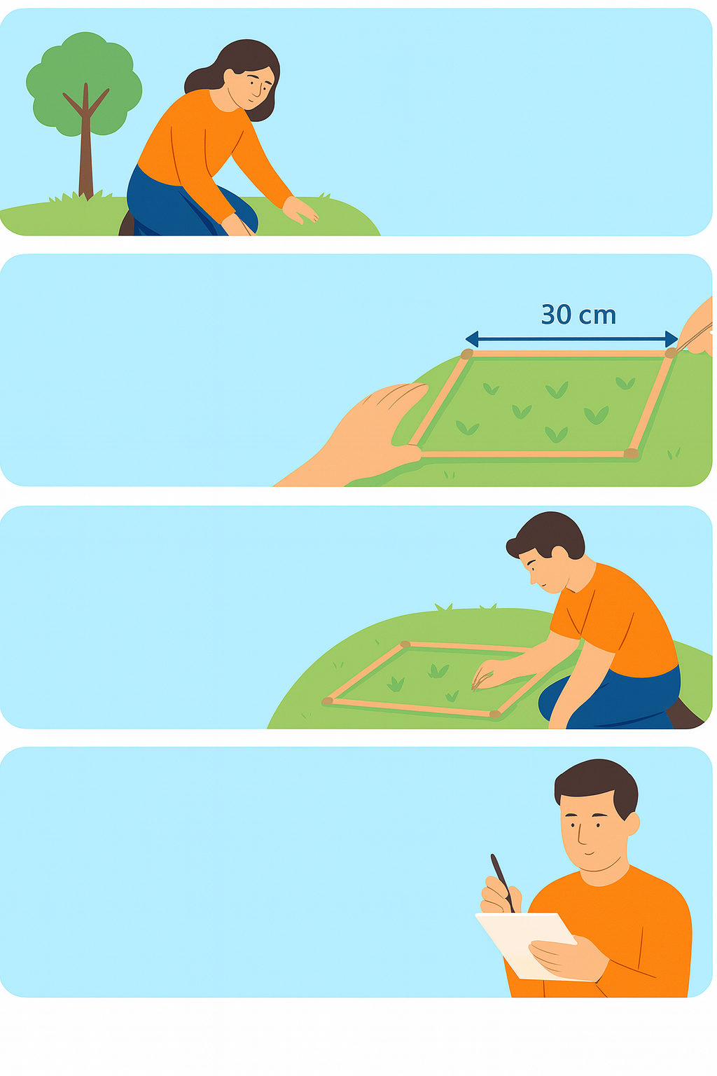
- این کار را در ۵ نقطهٔ مختلف از محیط تکرار کن (در سایه، آفتاب، نزدیک دیوار و غیره).

۴. ثبت نتایج
شمارهٔ نقطه | موقعیت | تعداد گیاهان | نور (کم/زیاد) | توضیح
۱ | آفتابی | 25 | زیاد | رشد خوب
۲ | زیر درخت | 10 | کم | رشد کمتر
۳ | کنار دیوار | 18 | متوسط | رطوبت بیشتر
۴ | وسط باغچه | 30 | زیاد | تراکم بالا
۵ | جای خشک | 8 | کم | رشد کم
۵. تحلیل داده‌ها
- میانگین تعداد گیاهان در هر ناحیه را حساب کن.
- نتیجه بگیر که نور یا سایه چه اثری بر تراکم گیاهان دارد.

🧠 پرسش‌ها برای شاگردان
- چرا در مناطق سایه‌دار گیاهان کمتر رشد می‌کنند؟
- اگر باران کم باشد، چه تغییری در تعداد گیاهان می‌بینی؟
- چگونه می‌توان دقت آزمایش را بالا برد؟ (نمونه‌گیری بیشتر، نقاط تصادفی، تکرار در زمان‌های مختلف)

💡 نکات برای خانه
- اگر باغچه ندارند، می‌توانند این کار را در باغ عمومی یا پارک محلی انجام دهند.
- اگر گیاهان کم هستند، می‌توانند برگ‌های افتاده، سنگ‌ریزه یا گل‌های وحشی را به‌جای گیاه بشمارند.
- برای کودکان کوچک‌تر، می‌شود از بازی "چند برگ در مربع من؟" برای آموزش مفهوم نمونه‌برداری استفاده کرد.

🧪 تجربهٔ عملی ۹: بررسی رشد میکروارگانیسم‌ها با وسایل خانه
(نسخهٔ بی‌خطر برای آموزش مفهوم آلودگی و رشد باکتری‌ها)

🎯 هدف
درک این‌که میکروب‌ها در محیط گرم، مرطوب و دارای مواد غذایی سریع‌تر رشد می‌کنند و چرا رعایت نظافت اهمیت دارد.
ویدیوهای مرتبط
https://www.youtube.com/watch?v=6RXAgrHr6A8
https://www.youtube.com/watch?v=BkbLI2mAMP8

🧰 مواد لازم
- چند تکه نان سفید (ترجیحاً تازه)
- سه پاکت پلاستیکی شفاف (زیپ‌دار)
- برچسب یا مارکر
- مقداری آب
- دست‌های تمیز و دست‌های آلوده برای مقایسه
- دفترچه برای ثبت مشاهدات

⚠️ نکات ایمنی
- نان کپک‌زده را باز نکنید و به آن دست نزنید.
- آزمایش فقط برای مشاهده است، نه برای لمس.
- بعد از پایان آزمایش، تمام پاکت‌ها را در زبالهٔ بسته بیندازید.

🧪 طرز کار
۱. آماده‌سازی نمونه‌ها
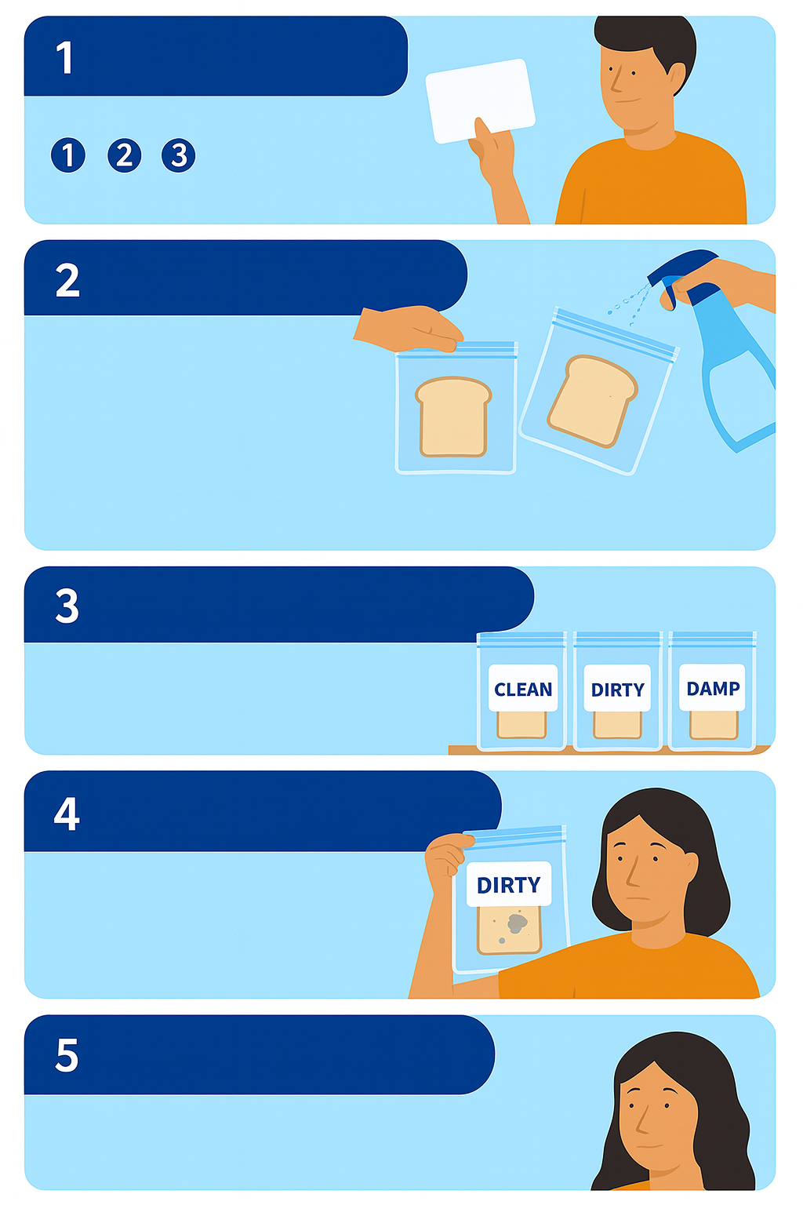
برچسب بزن روی هر پاکت:
1️⃣ پاک – با دست شسته
2️⃣ آلوده – با دست نشسته
3️⃣ نمناک – با آب پاشیده
۲. انجام آزمایش
- در پاکت اول، یک تکه نان را با دست تمیز بگیر و بگذار.
- در پاکت دوم، یک تکه نان را با دست نشسته یا لمس اشیای خانه بگیر.
- در پاکت سوم، نان را با کمی آب مرطوب کن (با قاشق یا اسپری).
۳. قرار دادن در مکان گرم
- هر سه پاکت را در یک محل گرم و نسبتاً تاریک (مثل بالای یخچال یا کنار پنجره) بگذار.
- آن‌ها را برای ۵ تا ۷ روز نگه دار.
۴. مشاهده و یادداشت
- هر روز بدون بازکردن پاکت‌ها، از بیرون مشاهده کن و یادداشت بردار.
- بعد از چند روز، روی نان‌ها نقاط سبز، خاکستری یا سفید (کپک) ظاهر می‌شود.

📊 جدول مشاهده
روز | پاکت تمیز | پاکت آلوده | پاکت نمناک | مشاهدهٔ عمومی
۱ | بدون تغییر | بدون تغییر | کمی مرطوب | شروع آزمایش
۳ | کمی تغییر رنگ | نقاط کوچک خاکستری | نقاط سبز ظاهر شد | شروع رشد
۵ | تغییر کم | رشد زیاد کپک | پوشیده از کپک | محیط‌های مرطوب = رشد سریع
۷ | لکه‌های پراکنده | کپک گسترده | کاملاً کپک‌زده | پایان آزمایش

🧠 پرسش‌ها برای شاگردان
- در کدام پاکت کپک زودتر ظاهر شد؟ چرا؟
- چگونه می‌توان رشد میکروب‌ها را کاهش داد؟
- این تجربه چه پیامی دربارهٔ شستن دست‌ها و نگهداری غذا دارد؟

📝 راهنمای نوشتن گزارش برای سطح ۲ (با توجه به استاندارد Ofqual)
برای هر یک از آزمایش‌ها، دانش‌آموزان باید گزارشی کامل تهیه کنند که شامل بخش‌های زیر است:
- عنوان آزمایش
– نام آزمایش را دقیق بنویسد.
– مثال: «اثر pH بر فعالیت آنزیم»
- هدف / سؤال تحقیق
– بنویسد هدف از انجام آزمایش چیست؟
– مثال: «بررسی این‌که چگونه pH مختلف سرعت فعالیت آنزیم را تغییر می‌دهد.»
- مواد لازم
– لیستی از وسایل و مواد به‌کاررفته بنویسد.
– مثال: «کچالو، آب، نمک، شکر، سه پیاله، خط‌کش، …»
- روش کار (Procedure)
– مراحل انجام آزمایش را به ترتیب بنویسد.
– برای سطح ۲، توضیح باید بیشتر از جمله‌های ساده باشد، ولی لازم نیست کامل مثل یک گزارش دانشگاهی. مثلاً:
  - «کچالو را به سه تکه مساوی برید و در سه محلول مختلف قرار دهید.»
– اگر روش ساده شده است، توضیح دهید که چرا تغییر داده شده است.
- نتایج / مشاهدات
– داده‌های به‌دست‌آمده را ثبت کند؛ جدول بنویسد، مقادیر را یادداشت کند، اگر عکس دارد یا ترسیم کرده، ضمیمه کند.
– مثال: «تکه کچالو در آب ساده +5 cm افزایش طول داشت؛ در آب نمکی -2 cm کاهش داشت.»
- تحلیل / نتیجه‌گیری
– بیان کند چه چیزی مشاهده شده و چه معنایی دارد؟
– مثال: «در محلول غلیظ نمک، کچالو آب از دست داد؛ این نشان می‌دهد که اوسموز به سمت محلول غلیظ‌تر عمل می‌کند.»
- ارزیابی و بهبود (Evaluation / improvements)
– بیان کند چه محدودیت‌هایی در آزمایش وجود داشت؟ چه چیزی می‌توانست بهتر شود؟
– مثال: «اگر سه تکرار داشتیم دقیق‌تر می‌شد.»

✅ راهنمای امتیازدهی سطح ۲
- گزارش باید بیشتر از جملات ساده داشته باشد ولی کامل و بی‌نقص نیست؛ مثلاً بخش روش ممکن است دقیق نباشد اما واضح باشد.
- ترتیب بخش‌ها منطقی باشد، ولی اگر مقداری جا‌افتاده باشد، باز هم قابل قبول است.
- دانش‌آموز باید نشان دهد فهمیده است از چه وسیله‌ای استفاده کرده، چه چیزی را اندازه‌گیری کرده، چرا.
- اندازه‌گیری‌ها، مشاهدات و جدول‌سازی داشتن امتیاز مثبت دارد.
- پیشنهاد بهبود یا خطاها نشان‌دهندهٔ تفکر علمی است.

قالب گزارش طبق سطح ۲ Ofqual باشد
شاگرد باید همیشه این 7 بخش را بنویسد؛
- عنوان آزمایش
مثال: «اوسموز در کچالو»
- هدف / Aim
«می‌خواهم نشان بدهم که در محلول غلیظ آب از حجره بیرون می‌شود.»
- مواد و وسایل / Apparatus
فهرست ساده
- روش کار / Method
5–6 جمله شماره‌دار. (سطح ۲ باید بتواند مراحل را به ترتیب بنویسد.)
- نتایج / Results
  - یک جدول کوچک
  - یا جمله: «کچالو در آب ساده نرم‌تر شد.»
- نتیجه‌گیری / Conclusion
جمله ربطی به هدف:
«پس اوسموز از محل رقیق به محل غلیظ انجام می‌شود.»
- ارزیابی / Evaluation
2 خط کافی است:
  - «فقط یک‌بار انجام شد، اگر سه بار تکرار می‌کردیم دقیق‌تر می‌شد.»
  - «اگر خط‌کش دقیق می‌داشتیم بهتر بود.»

